BẮT TAY TRỒNG GIÀN ĐẬU ĐŨA NHƯ CHUYÊN GIA
Trồng đậu đũa thì đơn giản lắm nhé. Chỉ cần gieo hạt, tưới nước duy trì độ ẩm và bón phân định kì vào 3 giai đoạn, ngoảnh đi ngoảnh lại là đã có thể thu hoạch.
Hiện chưa có tài liệu chính xác cây đậu đũa được trồng ở nước ta từ khi nào. Chỉ biết rằng không chỉ ở Việt Nam, loại cây ưa khí hậu nhiệt đới này được trồng rộng rãi khắp khu vực Đông Nam Á và các nước lân cận.
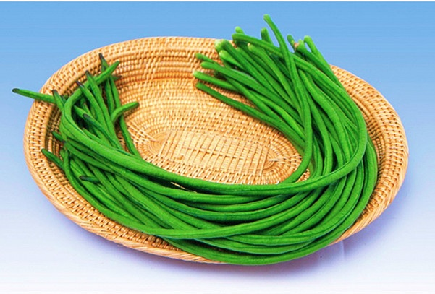
Nhìn bề ngoài thì đậu đũa trông không khác là mấy so với cây đậu ván. Chúng đều là loại thân dây leo, thân và lá có màu xanh đậm hình oval. Điểm đặc biệt nằm ở hình dáng của quả đậu. Chúng có hình thù dài và tròn trông như những chiếc đũa. Cũng vì hình dáng lạ mắt này mà ở nước ta chúng được gọi là đậu đũa. Quả có màu xanh sẫm thịt dày bên trong có chứa hạt khi ăn có vị ngọt thanh mát. Đậu đũa thường được các chị em nội trợ mua về chế biến thành các món xào với thịt bò hoặc luộc chấm mắm ăn rất ngon và mát. Ngoài dùng làm thức ăn, quả đậu đũa còn được dùng như một vị thuốc giúp chữa một số bệnh như khó tiêu, đau lưng, mụn nhọt vv. Có thể nói đây là loại cây có nhiều công dụng.
Đậu đũa được trồng ở Việt Nam có hai loại. Một loại đậu có cây thấp lùn cho quả ngắn, thời gian sinh trưởng tương đối ngắn. Loại đậu thứ 2 là đậu dạng leo, loại này cho quả dài và rất sai, cho thu hoạch được nhiều đợt trong một vụ. Ngoài giống đậu đũa cho quả màu xanh thì còn có giống đậu đũa quả đỏ tím rất lạ mắt.
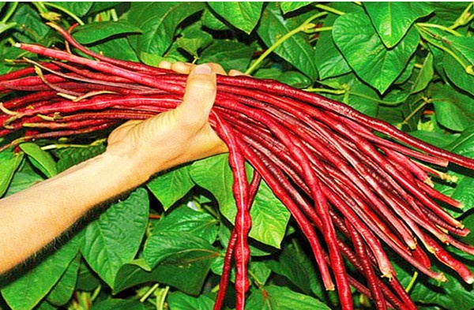
Đậu đũa màu đỏ khá bắt mắt, cho hương vị ngọt và thanh.
Do là loại cây trồng nhiệt đới nên nhiệt độ thích hợp để trồng đậu đũa khoảng 25 đến 32 độ C. Thời vụ gieo trồng thích hợp ở nước ta là vụ xuân hè từ tháng 3 cho đến tháng 6. Từ lúc trồng đến lúc thu hoạch quả lứa đầu khoảng từ 50 ngày, sau đó quả sẽ ra tiếp nhiều đợt liên tiếp. Trồng từ khoảng tháng 3 thì bạn sẽ có thể thu hái và ăn đậu đũa đến hết mùa hè.
>> 5 loại rau mùa hè dễ trồng nhất và nhanh cho ăn nhất
Không cần phải là những người làm vườn thực thụ mới có thể sở hữu một giàn đậu đũa. Với lòng quyết tâm và học theo những chỉ dẫn dưới đây, chắc chắn bạn sẽ có được những giàn đậu đũa xanh mướt mắt và đậu thật nhiều quả.
Những nguyên liệu và vật dụng cần chuẩn bị:
Hạt giống đậu đũa: Bạn có thể lấy hạt giống từ lứa trước để giành hoặc mua ở những cửa hàng có bán hạt giống.
Các dụng cụ làm vườn : bình tưới, xẻng, bay...
Vật liệu làm giàn: Có thể dùng vật liệu bằng tre hoặc dây thép đều được.
Các loại phân bón hữu cơ, phân vi sinh...
Các bước để có một giàn đậu đũa sai trĩu quả:
Bước 1: Lựa chọn hạt giống khỏe mạnh
Tùy vào bạn thích loại đậu đũa thân thấp hay cao mà lựa chọn hạt giống cho phù hợp. Nếu như không muốn mất nhiều công sức bạn có thể mua luôn hạt giống ngoài cửa hàng, còn nếu muốn thu hoạch quả để giống cho năm sau thì bạn nên chọn những quả đậu đũa to, dài và mập. Để chúng thật già trên cây sau đó hái xuống đem phơi khô và tách lấy hạt bên trong. Hạt càng già sẽ cho chất lượng hạt giống bên trong tốt nhất, tỷ lệ nảy mầm cao và cây con khỏe mạnh.
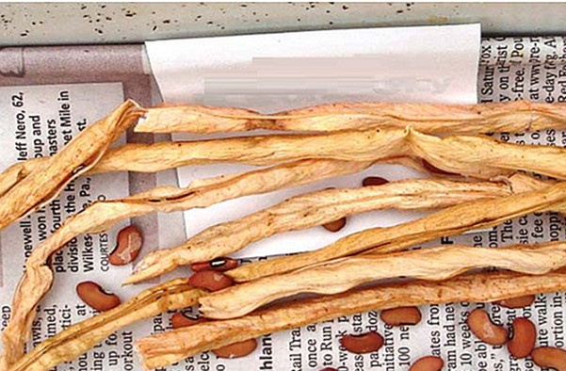
Hạt đậu đũa đã già bạn dễ dàng tách lấy được phần hạt bên trong.
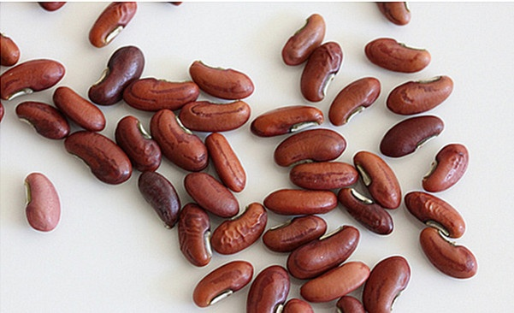
Hạt quả đậu đũa khi già có màu nâu đỏ, to hơn hạt đỗ đen, dài khoảng 1 cm. Chọn những hạt to đồng đều sẽ giúp cho cây con sau này sinh trưởng khỏe mạnh.
Bước 2: Làm đất và gieo hạt
Cần chuẩn bị đất trồng thật tốt thì mới mong hạt nảy mầm và cây sinh trưởng khỏe mạnh. Đất để làm giá thể gieo hạt đậu đũa nên là đất cát pha có trộn vụn xơ dừa hoai mục. Cho chúng vào những chiếc khay chuyên dụng dùng để gieo hạt. Hạt giống trước khi đem gieo bạn nên xử lý qua bằng nước ấm khoảng 4 tiếng sau đó vớt ra và ủ vào khăn ẩm cho nứt nanh rồi mới đem gieo vào khay.
Với mỗi ô bạn gieo một hạt. Gieo xong phủ kín đất lại và tưới nhẹ lên bề mặt luống. Để khay hạt giống vào chỗ râm mát và giữ ẩm thường xuyên cho khay. Nếu điều kiện thích hợp chỉ 5 ngày sau là đã xuất hiện cây con.
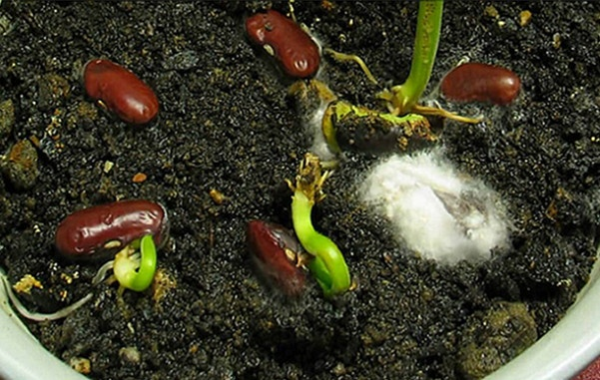
Sau 5 ngày, những dấu hiệu nảy mầm đầu tiên đã xuất hiện.
Lưu ý: Chỉ dùng một lớp đất mỏng lấp nhẹ lên trên hạt giống, tránh lấp quá chặt hạt khó nẩy mầm. Tránh tưới quá nhiều sau khi gieo, hạt hút nước nhanh làm rách vỏ hạt, hạt không mọc được.
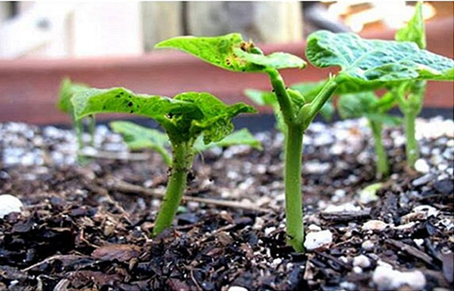
Sau 10 ngày cây con đạt chiều cao khoảng 5 đến 7 cm.
Bước 3: Trồng cây và làm giàn
Sau khi cây con đạt chiều cao từ 10 đến 15 cm, lá thật lúc này đã ra nhiều bạn chuẩn bị phải chuyển nhà cho chúng sang nơi ở mới rộng rãi hơn. Chọn lựa ra những cây khỏe mạnh nhất giữ lại trồng, Loai bỏ những cây con còi cọc kém phát triển.
Đậu đũa không kén đất trồng nhưng phải là loại đất dễ thoát nước, nhất là vào thời kì mưa nhiều. Do vậy tốt nhất bạn nên trồng đậu đũa trên đất cát pha, đất thịt nhẹ có độ phì nhiêu cao và tơi xốp. Độ pH khoảng 6 đến 7.
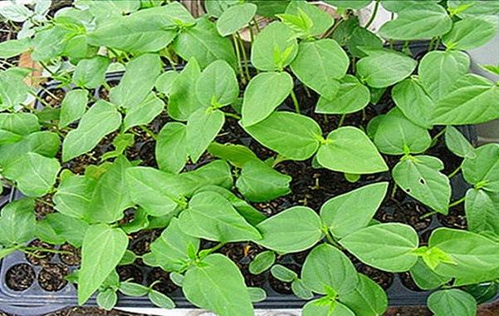
Chỉ những cây khỏe mạnh nhất mới được giữ lại đem đi trồng.
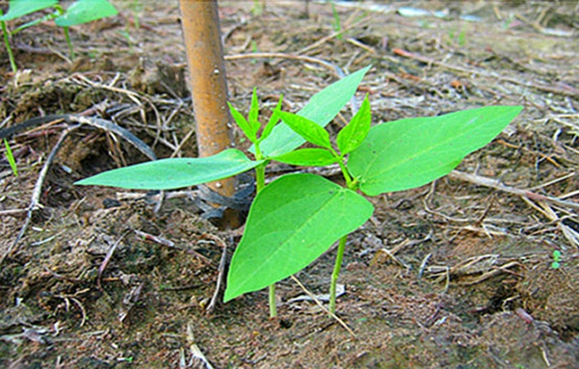
Cây con sau khi được trồng xuống đất cần tưới nước để giúp mau lớn.
Lúc này cây con đã bắt đầu tập làm quen dần với môi trường bên ngoài, không còn được bao bọc che chở nữa. Cây đậu đũa sẽ sống nhờ chất dinh dưỡng của đất, nước và quang hợp ánh sáng mặt trời. Đậu đũa là loại cây ưa ẩm, ưa ánh sáng. Cần giữ cho đất luôn luôn ẩm thì cây mới phát triển tốt. Đậu đũa cần nhiều nước ở 2 giai đoạn chính, từ lúc gieo đến khi cây có 6 lá thật và thời kỳ ra hoa đậu quả, cần cung cấp đủ nước thường xuyên và duy trì độ ẩm ở mức 70 - 80% nhưng không được để bị úng ngập, dễ làm thối rễ. Hấp thụ nhiều ánh sáng giúp cây mau ra hoa và đậu quả.
Sau khoảng 2 tuần thì cây bắt đầu vươn cao. Lúc này bạn cần tạo cho chúng một giá thể để chúng bám vào và phát triển. Giàn leo có thể làm bằng dây thép gai hoặc bằng gỗ. Cao khoảng 2 mét là thích hợp cho việc phát triển và thu hái quả sau này.
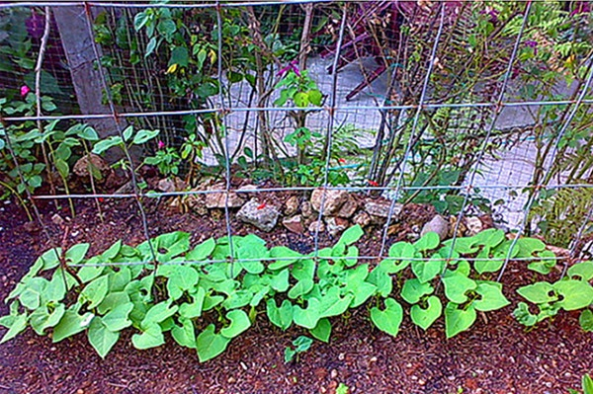
Làm giàn chắc chắn cho cây đậu đũa leo.
Chú ý: Ở giai đoạn tạo giàn bạn thường xuyên xới xáo đất để đất bên dưới được thông thoáng giúp bộ rễ của cây phát triển. Nên kết hợp với việc làm cỏ dại xung quanh giúp cây phát triển tốt hơn.
Bón phân cho cây: Bạn nên chia giai đoạn bón phân cho cây ra làm 3 lần. Lần 1 từ khi cây còn non, lần 2 từ khi cây bắt đầu bám giàm và lần 3 từ khi cây ra hoa và cho quả. Chỉ nên dùng các loại phân đạm và Kali thông thường để bón cho cây đậu đũa theo liều lượng nhất định. Tránh bón nhiều sẽ gây xót cây.
Sau khoảng 40 ngày gieo trồng cây bắt đầu cho ra hoa rộ. Hoa cây đậu đũa thường nở vào buổi sáng sớm. Hoa có màu trắng phớt tím gồm 4 cánh dạng hình quạt xòe. Khi nở thành từng chùm 2 đến 3 bông trông rất đẹp. Ở giai đoạn cây ra hoa cần phải cung cấp đầy đủ nước vì nó quyết định đến năng suất của cây sau này. Hoa cây đậu đũa có khả năng tự thụ phấn rất cao. Chỉ khoảng 2 đến 3 ngày là đã bắt đầu có dấu hiệu tọa quả.
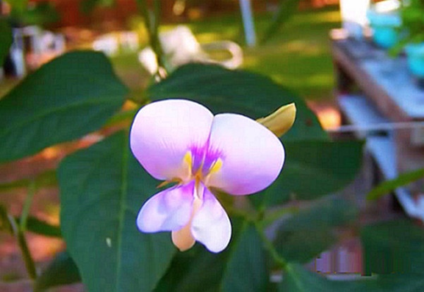
Hoa đậu đũa có dạng hình quạt màu trắng phớt tím trông rất đẹp.
Sau khi cây ra hoa thì 3 đến 4 ngày sau những quả non sẽ mọc ra từ phần đài hoa. Quả đậu đũa có đặc điểm khi ra quả sẽ ra thành từng cặp đôi một. Từ phần đài hoa quả sẽ mọc và phát triển dài ra cho đến khi đạt đến chiều dài khoảng 30 đến 50 cm. Lúc này bạn cần tỉa bớt lá già để cho giàn thông thoáng giúp đón được nhiều ánh nắng mặt trời giúp quả mau lớn.
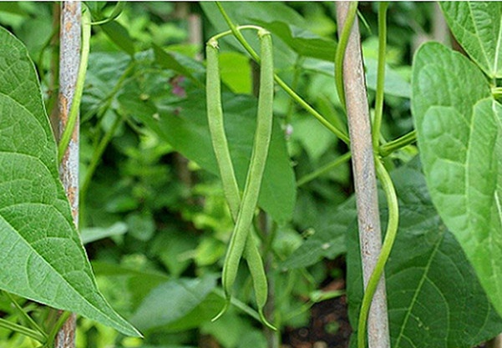
Quả đậu đũa mọc thành từng đôi một và dần dần dài ra.
Bước 4: Thu hoạch quả
Đến ngày thứ 50 thì quả đã dài 20 đến 25 cm. Lúc này quả vươn dài rủ xuống quanh giàn nhìn trông như những chiếc đũa. Giai đoạn này bạn bón cho cây thêm phân đạm và phân kali để thúc cho cây phát triển quả dài và to hơn nữa. Xới nhẹ một hàng giữa 2 luống đậu, rắc hỗn hợp phân đạm và phân kali đã trộn đều rồi lấp đất, tưới đủ ẩm.
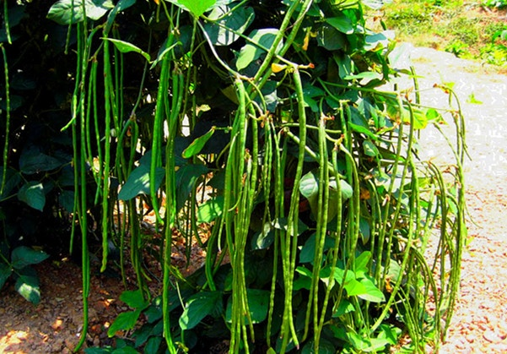
Dần dần theo thời gian quả sẽ mọc dài ra và to lên trông thấy.
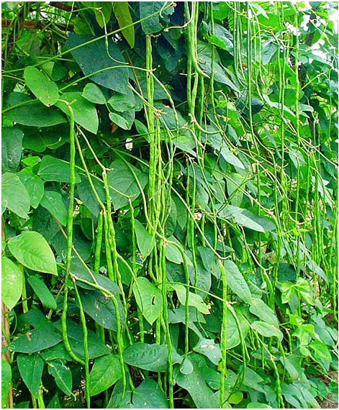
Khi đậu đũa đạt chiều dài 40 cm là bạn đã có thể thu hoạch.
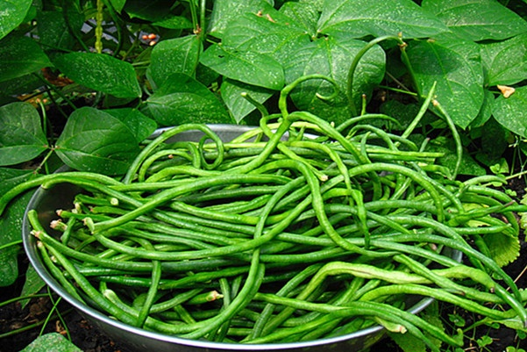
Thành quả sau bao nhiêu cố gắng đã được đền đáp xứng đáng.
Như vậy là chỉ từ 50 - 60 ngày, cây đậu đũa bạn trồng đã có thể cho thu hoạch. Nếu bạn biết cách chăm sóc tốt thì cây có thể cho thêm nhiều đợt quả nữa. Những quả đậu đũa cho thu hoạch đạt chiều dài từ 40 đến 50 cm có màu xanh sẫm khi cầm khá chắc tay. Bạn có thể dùng ngay hoặc cất trữ nơi thoáng mát như trong tủ lạnh để có thể sử dụng chúng trong vòng một tuần liền. Như vậy chỉ với lòng quyết tâm cao và học theo hướng dẫn, bạn đã có thể tự trồng cho gia đình mình một giàn đậu đũa xinh xắn trong vườn nhà. Vừa dùng làm thức ăn vừa làm thuốc chữa bệnh.
Một số chú ý phòng trừ sâu bệnh cho cây:
Các loại sâu thường gặp trên cây đậu đũa có thể kể đến như là dòi đục thân gây hại trong giai đoạn cây con, dòi đục lá gây hại thời kỳ cây đang sinh trưởng, phát triển. Ở giai đoạn cây ra hoa, ra quả có dòi đục quả, nhện đỏ và bọ trĩ thường phát sinh gây hại. Cần thường xuyên kiểm tra giàn đậu đũa của bạn để phát hiện và phun thuốc kịp thời ngay khi chúng mới phát sinh. Có như vậy mới có hiệu quả cao.

